Конспект НОД во второй младшей группе на тему:
«Рассказывание русской народной сказки «Снегурушка и лиса»».

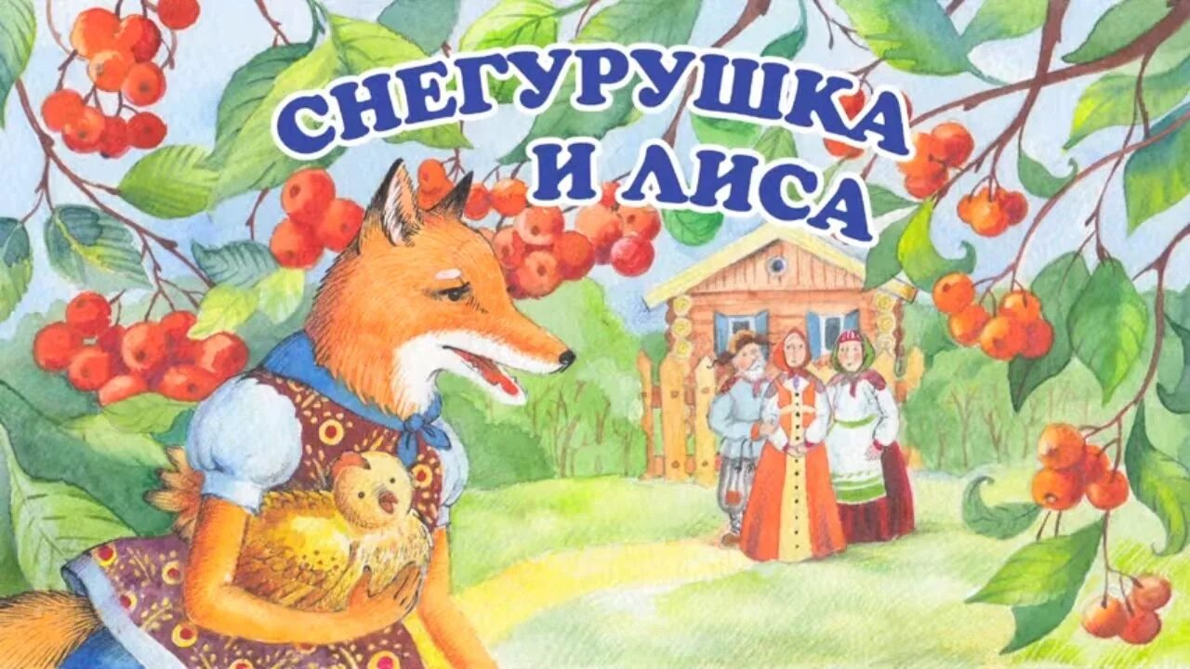

Цель: формирование у детей младшего дошкольного возраста навыка восприятия литературного текста.
Задачи:
Образовательные:
- Познакомить детей с русской народной сказкой «Снегурушка и лиса».
- Учить детей внимательно вслушиваться в текст, понимать смысл сказки.
- Формировать умение отвечать на вопросы воспитателя по содержанию сказки.
Развивающие:
- Активизировать речь детей, обогащать словарный запас.
- Формировать интонационную выразительность речи.
- Развивать у детей память, слуховое и зрительное внимание.
Воспитательная:
- Воспитывать интерес к русским народным сказкам, доброжелательность, чувство сопереживания к тем, кто нуждается в помощи.
Оборудование: иллюстрация с изображением дремучего леса, настольный театр по сказке.
Предварительная работа: рассказывание русских народных сказок и рассматривание иллюстраций к ним; обсуждение содержание сказок.
1.Вводная часть.
Дети с воспитателем заходят в группу и становятся в кружок.
Здравствуйте ручки –хлоп, хлоп, хлоп. (Хлопают в ладоши)
Здравствуйте ножки –топ, топ, топ. (Топают ножками)
Здравствуйте щечки –шлеп, шлеп, шлеп. (Похлопывают щечки ладошками)
Здравствуйте гости! (Машут ручками гостям)
(Дети садятся на стульчики)
Воспитатель: Ребята, а вы любите загадки?
Д: Да!
В: Я сейчас загадаю вам загадку, а вы должны отгадать, о ком я говорю.
Рыжая плутовка по лесу ходит,
Пушистым хвостом водит,
Курочек любит,
Петушков ворует.
Кто это?
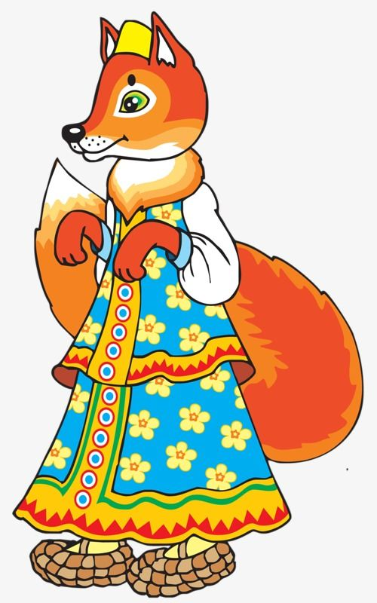

(Дети отвечают)
В: Какая всегда лиса в сказке?
Д: Хитрая.
В: Её так и зовут: Лиса Патрикеевна, лиса –плутовка. Она всех обманывает, хитрит.
2. Основная часть.
А сейчас я вам прочту сказку, в которой лиса не хитрая, а добрая и даже помогает маленькой девочке. Сказка называется «Снегурушка и лиса». Снегурушка так звали девочку, наверное, потому, что у неё были волосы белые как снег. Вот ее ласково и прозвали Снегурушка.
Жили-были старик со старухой. У них была внучка Снегурушка. Собрались ее подружки в лес по ягоды и пришли звать с собой Снегурушку. Старик со старухой долго не соглашались, но наконец отпустили ее и велели не отставать от подруг.
Пришли девушки в лес, стали собирать ягоды — деревце за деревце, кустик за кустик. Снегурушка и отстала от своих подруг. Подружки аукали ее, аукали, но Снегурушка не слыхала. Уж стало темно, подружки пошли домой.
А Снегурушка ходила, ходила по лесу, совсем заблудилась. Поняла она, что осталась в лесу одна, залезла на высокое дерево, уселась на ветку и стала горько плакать, припеваючи:
— Ay, ay, Снегурушка!
— Аy, ay, голубушка!
— У дедушки, у бабушки
— Была внучка Снегурушка.
— Ее подружки в лес заманили,
— Заманили — покинули!
Идет медведь и спрашивает:
— О чем ты, Снегурушка, плачешь?
— Как мне, медведюшка, не плакать! Я одна у дедушки, у бабушки внучка Снегурушка, меня подружки в лес заманили, заманивши — покинули!
— Слезай, я тебя отнесу к дедушке и бабушке!
— Нет, я тебя боюсь, ты меня съешь!
Медведь ушел от нее. Она опять заплакала, припеваючи:
— Ay, ay, Снегурушка!
— Ay, ay, голубушка!..
Идет волк, спрашивает:
— О чем ты, Снегурушка, плачешь?
— Как же мне не плакать! Меня подружки в лес заманили, заманивши — покинули…
— Сойди, я тебя отнесу к дедушке и бабушке! — говорит волк.
— Нет, волк, я тебя боюсь, ты меня съешь!
Волк ушел. А Снегурушка опять заплакала, припеваючи:
-Ay, ay, Снегурушка!
-Ay, ay, голубушка!..
Бежит мимо лисица. Услыхала Снегурушкин голосок и спрашивает:
— Чего ты, Снегурушка, плачешь?
— Как же мне, лисонька, не плакать! Меня подружки в лес заманили, заманивши — покинули.
— Сойди, я тебя отнесу к дедушке и бабушке!
Снегурушка слезла с дерева, села на лису, лисица и побежала.
Прибежала к дому и стала хвостом стучаться в калитку.
— Кто там? — спрашивают дедушка и бабушка.
— Это я, лисица, внучку вашу привезла!
— Ах ты, наша дорогая! Войди к нам в избу! Где нам тебя посадить, чем тебя угостить?
Принесли они молока, яиц, творогу и стали лисицу потчевать. А лисица просит, чтоб в награду дали ей курицу. Старики дали лисице белую курицу и отпустили в лес.

(Воспитатель рассказывает сказку используя по ходу рассказа кукольный театр. В беседе по содержанию сказки использует также иллюстрацию)

Физкультминутка
Весь засыпан снегом лес. (Повернулись вправо, правую руку отвели назад, повернулись влево, левую руку отвели назад)
Здесь по снегу скачет зайка. (Прыгаем)
Там синичек села стайка. (Машем руками, как крыльями)
Здесь лисичка за кустом. (Приседаем, смотрим направо)
Там в дупле бельчонка дом. (Встаём, поднимаем руки вверх)
Беседа по содержанию сказки:
Воспитатель. А сейчас давайте вспомним, как называется сказка, которую я вам рассказала?
Дети: - «Снегурушка и лиса»
- Расскажите, ребята, как подружки пошли в лес.
- Посмотрите, в каком дремучем лесу оказались девочки.
- Какой лес? (Темный, густой, большой, страшный)
-Что сделала Снегурушка, когда заблудилась?
-Кто хотел помочь Снегурушке?
-Почему Снегурушка не захотела идти с медведем?
-Что сказала Снегурушка волку?
-Расскажите, как помогла девочке лиса.
Воспитатель: Ребята, как надо кричать, если заблудишься в лесу?
Дети: - Ау! Ау!
(Дети отвечают. В процессе ответов детей воспитатель использует прием совместного рассказывания)
А сейчас лисичка хочет с вами поиграть. Посмотрите, кто из героев присутствуют у меня на столе…(волк, дедушка, медведь, девочка, бабушка). Лиса будет прятать героев сказки, а вы скажите мне, пожалуйста, кого не стало: медведя, волка, бабушки или других персонажей.
Воспитатель: Молодцы! Понравилась вам игра?
3. Рефлексия:
В: С какой новой сказкой мы сегодня познакомились?
Д: «Снегурушка и лиса»
В: Какая лиса в этой сказке была?
Д: Добрая, хорошая.
В: Лиса хотела обмануть Снегурушку?
Д: Нет, она хотела Снегурушке помочь.
В: Мы тоже с вами должны помогать друг другу, если нужна помощь.
В: Благодарю всех детей, и прощаемся с гостями.

